2024年1月生物機電工程學系-無人機與農藥代噴訓練與活動
一、行 政 訊 息
- 113年1月本校承辦民航局無人機術科測驗人數為88人，2024年1月累計測驗人數為88人。

二、教 學 活 動
      - 113年1月6日（星期六）上午9:10分至下午17:00時，於嘉義大學無人機考照場進行各等級飛行訓練。

      - 113年1月7日（星期日）上午9:10分至下午17:00時，於嘉義大學無人機考照場進行各等級飛行訓練。

      - 113年1月13日（星期六）上午9:10分至下午17:00時，於嘉義大學無人機考照場進行加強飛行訓練。

      - 113年1月14日（星期日）上午9:10分至下午17:00時，於嘉義大學無人機考照場進行各等級飛行訓練。

      - 113年1月20日（星期六）上午9:10分至下午17:00時，於嘉義大學無人機考照場進行加強飛行訓練。

      - 113年1月21日（星期日）上午9:10分至下午17:00時，於嘉義大學無人機考照場進行各等級飛行訓練。

      - 113年1月27日（星期六）上午9:10分至下午17:00時，於嘉義大學無人機考照場進行加強飛行訓練。

      - 113年1月28日（星期日）上午9:10分至下午17:00時，於嘉義大學無人機考照場進行各等級飛行訓練。

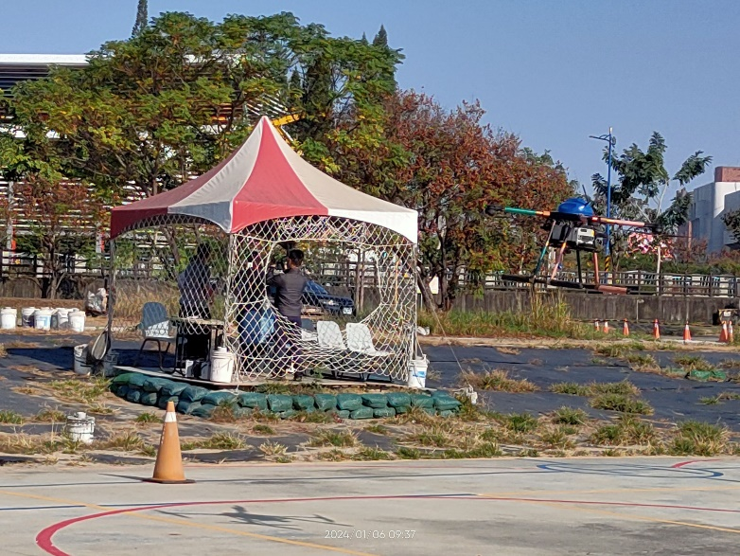

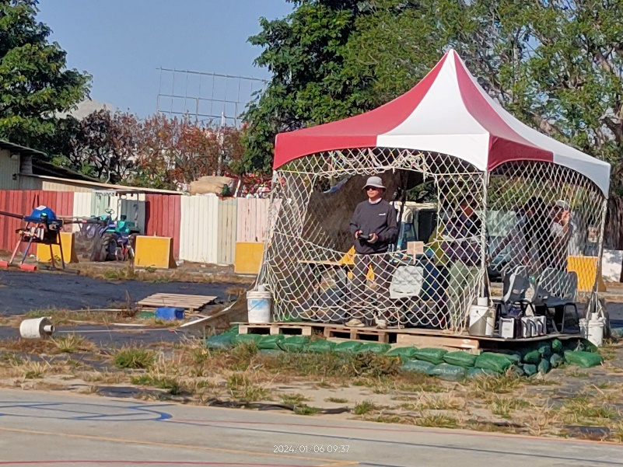

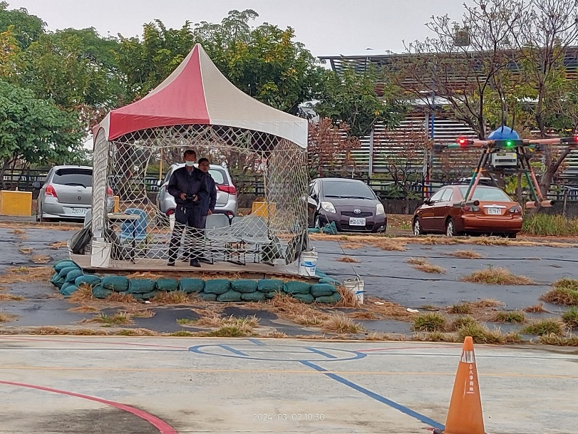

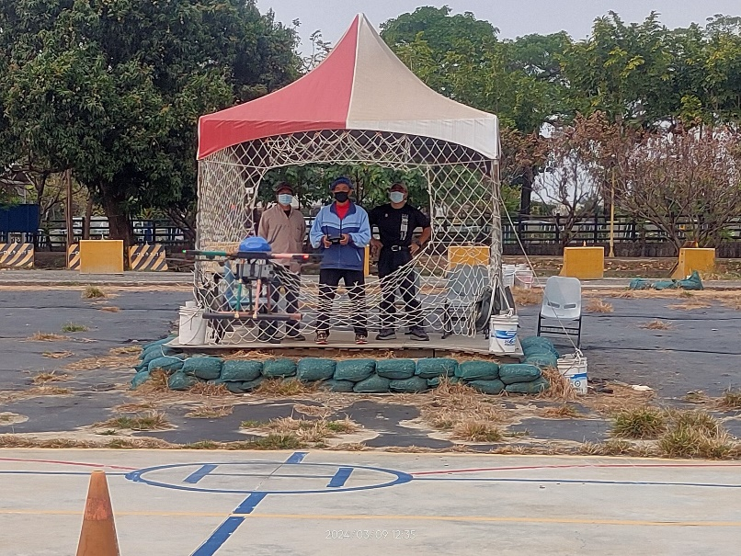

三、研 究 訊 息
1.

- 推 廣 服 務

